消費税導入30年目(怒)ウソ・隠ぺい・改ざんの安倍政権に
消費税増税実施の資格なし!!

首相の責任は重大。徹底究明を！
「森友・加計問題」をめぐり、安倍晋三夫妻の関与は明らかです。多くの国民が怒り、真相究明を望んでいます。国民の財産である国有地を8億円も値引きして売り払い、隠ぺいのために公文書まで改ざんするなど、国の根幹にかかわる大問題です。加えてイラク派兵や南スーダンPKOに関わる自衛隊の「日報隠ぺい」、厚生労働省のデータねつ造など、まさに底なしです。苦しい庶民の暮らしや社会保障はそっちのけで無法政治を強行する安倍政権には消費税増税を実施する資格はありません。
消費税は結局法人税減税の穴埋めに！
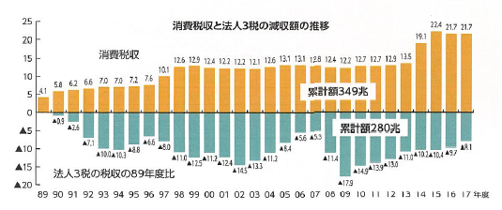
この4月から消費税は導入されて29年となり、30年目を迎えます。消費税は3％→5％→８％と増税されてきましたが、社会保障制度は切り捨てられる一方で、増税と合わせて私たち庶民のくらしを圧迫しています。いくら増税しても社会保障の充実にはつながりません。それは、法人税を28年間で累計280兆円も減税し、消費税収はその穴埋めにされているからです。 （右表）
憲法理念に沿った
税金の集め方・使い方を！
憲法の理念は、「能力に応じて税金を集める」と決めています。消費税は、景気を冷え込ませ、所得の少ない人ほど負担が重い税金です。一方で消費税は、輸出戻し税制度や、正社員をリストラし、派遣やパート労働に置き換えることで消費税を減らせるなど、大企業の優遇につながる不公平な税金です。つまり、消費税は憲法の理念に反する税制度ということです。大儲けしている大企業は、法人税減税やさまざまな優遇制度で恩恵を受けています。大企業や年収1億円以上の富裕層に応分の税負担を求めるべきではないでしょうか。
税金の使い方も、「国民のくらし、福祉、教育を優先する」という憲法の理念に沿って見直しが必要です。5兆円を超える軍事費や、不要不急の大型公共工事、政党助成金などの無駄遣いを改めれば社会保障の財源はちゃんと生みだすことができます。
増税をやめてほしいという願いは、憲法を守り・生かし、平和な日本を築くことと固く結びついています。そもそも消費税は、戦争の際に戦費を調達する税制度として考えられた税制です。今でも5兆円を超える防衛費を、自民党はもう5兆円増やし、対GDP比2％にしたいといっています。その財源は、消費税大増税しか考えられません。憲法を変えて、戦争する国づくりは、必ず庶民大増税を招いてきたことは歴史の事実です。
2019年10月からの消費税増税をストップさせれば、政府にとって３度目の増税断念となります。あなたも「消費税増税中止を求める」請願署名にぜひご協力ください。ご一緒にあたりまえの政治をとりもどしていきましょう。

消費税廃止各界連絡会
東京都豊島区目白2-36-13
電話03-3987-4391・FAX03-3988-0820

